**Faculdade de Tecnologia Senac Pelotas**

**Fundamentos de Redes de Computadores**

Integrantes: Jennifer Torchelsen, Kaleu Farias e Pedro Lobato

Professor: Pablo Rosa Data: 12/04/2023

# Atividade 1

* 1. Lista de sites
     1. Twitch
     2. Ge globo
     3. blackboard senac
     4. npmjs
     5. pichau
     6. alura
  2. Provedores testados
* Alltec Internet (Fibra óptica)
* RGSul Internet (Radio)
* VenrosulFibra (Fibra óptica)

# Atividade 2

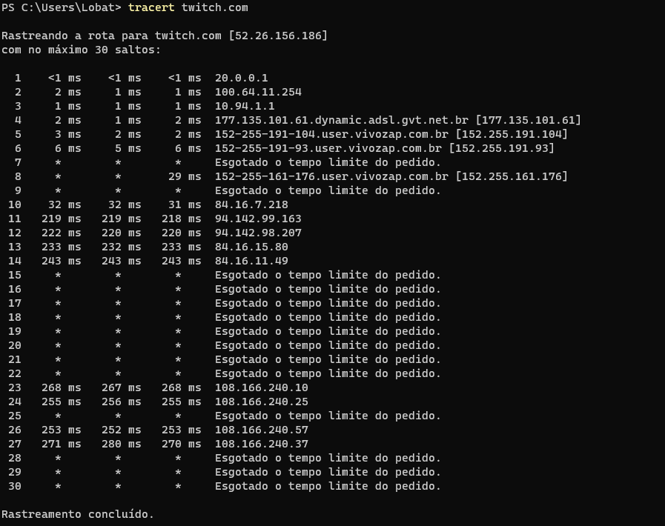Provedor Alltec Internet Site: Tiwitch

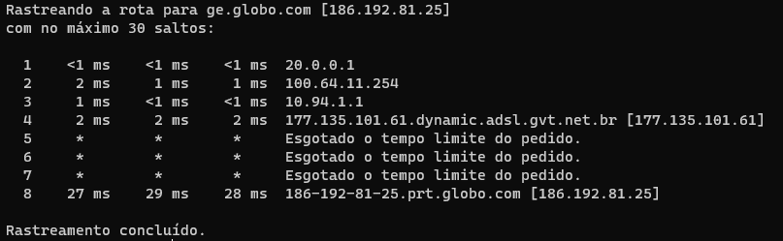Provedor Alltec Internet Site: Ge.globo

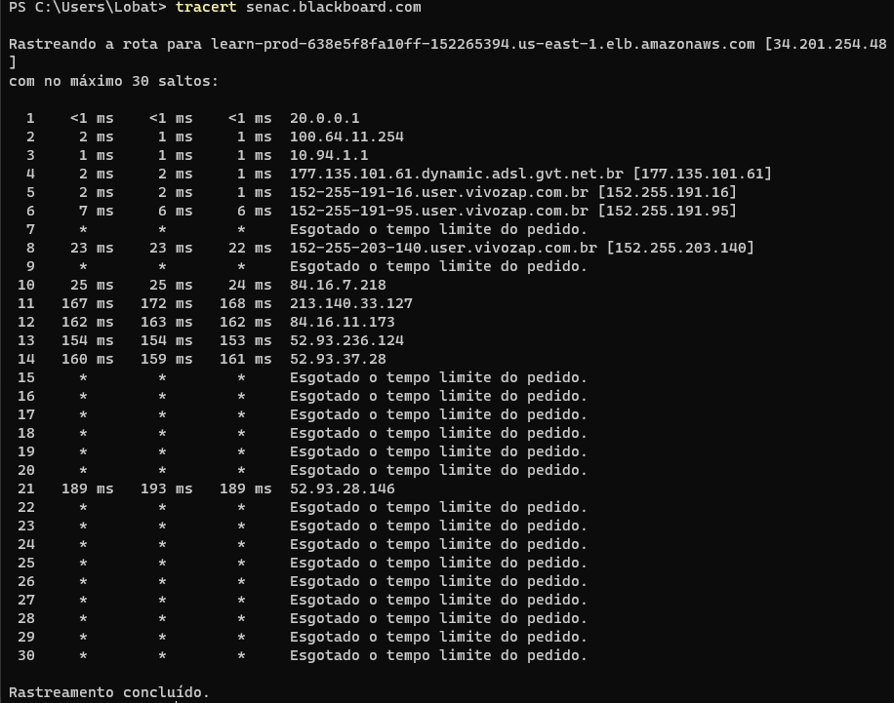Provedor Alltec Internet Site: Blackborde.senac

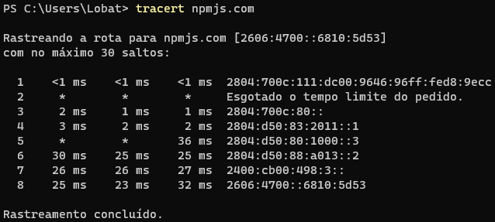Provedor Alltec Internet Site: npmjs.com

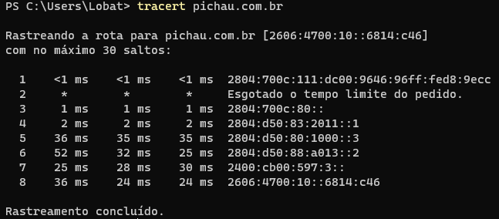Provedor Alltec Internet Site: pichau.com.br

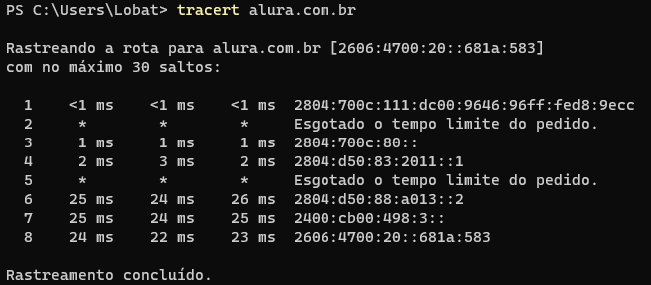Provedor Alltec Internet Site: alura.com.br

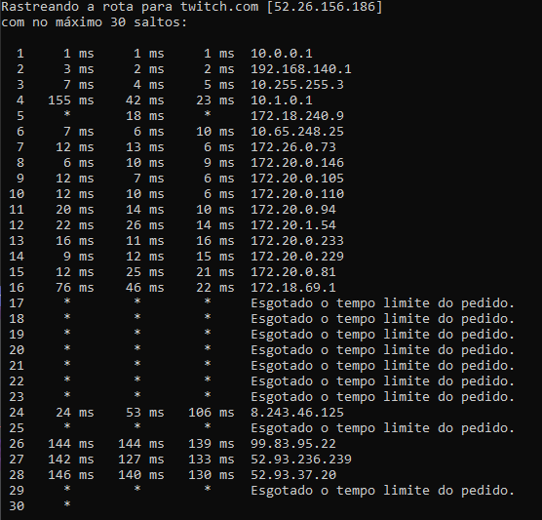Provedor RGSul Internet Site: twitch.com

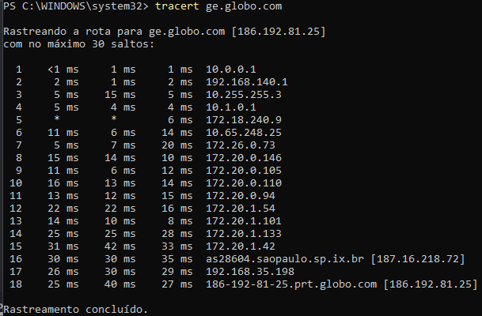Provedor RGSul Internet Site: ge.globo.com

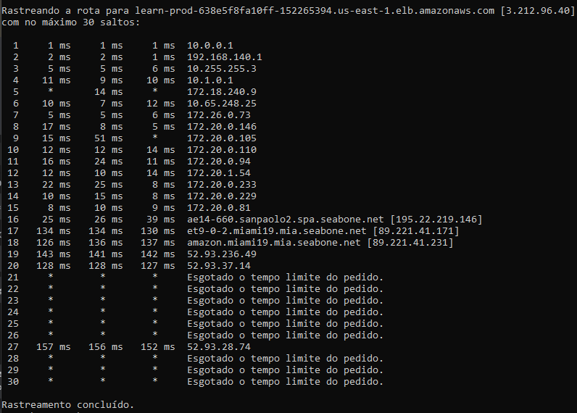Provedor RGSul Internet Site: Blackborde.senac

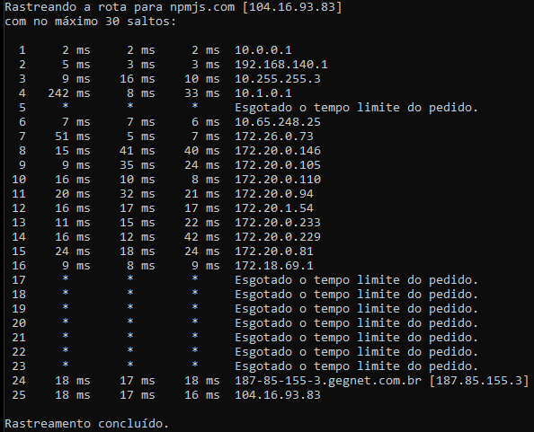Provedor RGSul Internet Site: npmjs.com

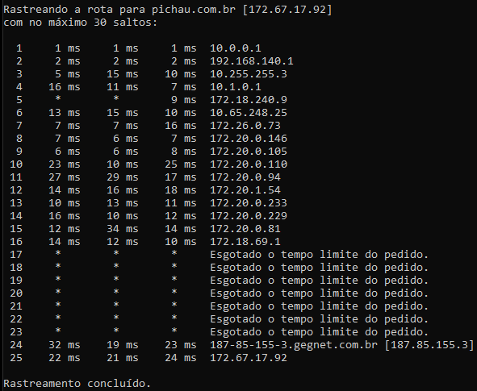Provedor RGSul Internet Site: pichau.com.br

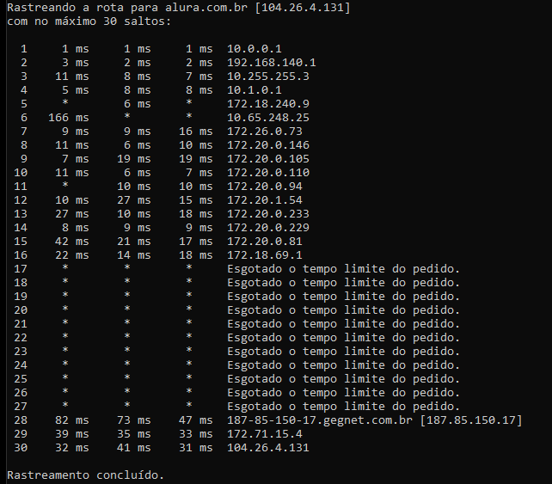Provedor RGSul Internet Site: alura.com.br

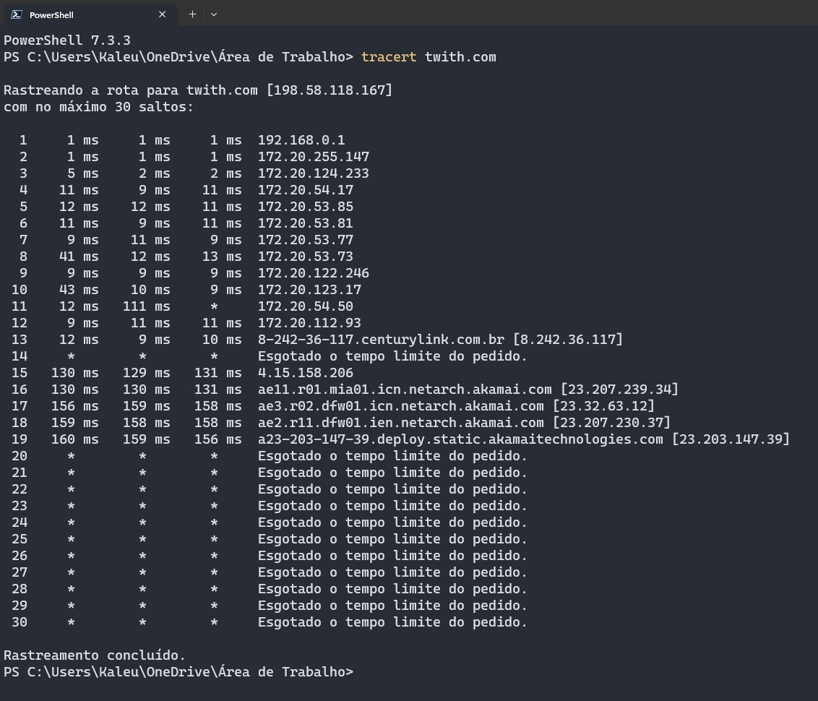Provedor: VenrosulFibra (Fibra óptica) Site: Twitch.com

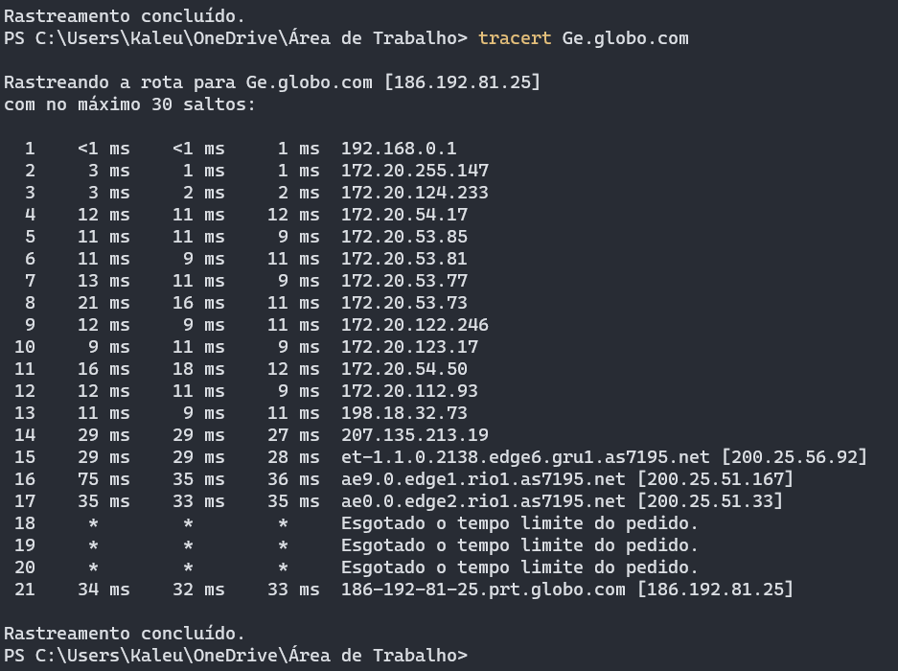Provedor: VenrosulFibra (Fibra óptica) Site: Ge.globo

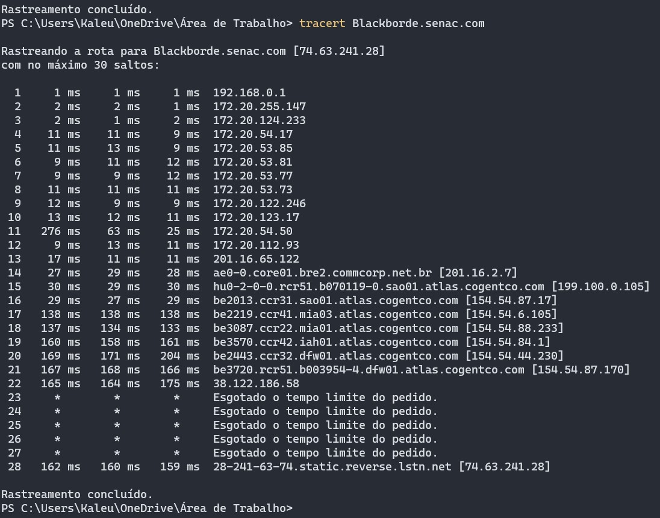Provedor: VenrosulFibra (Fibra óptica) Site: Blackborde.senac

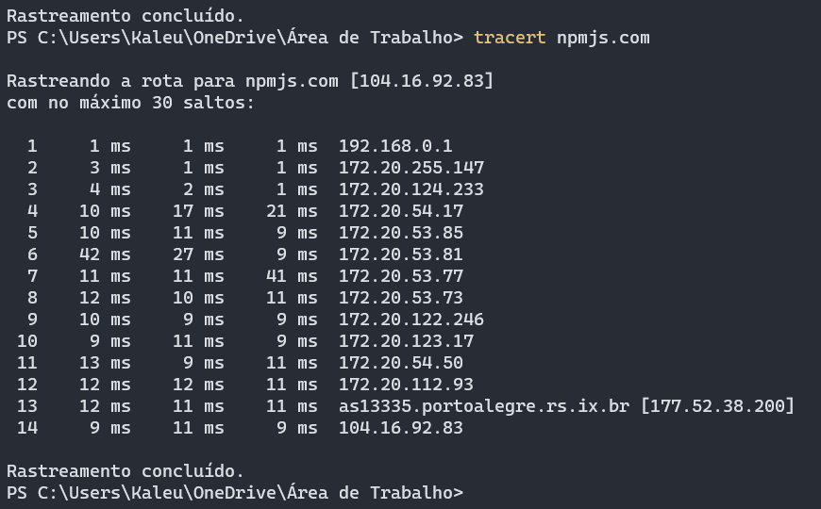Provedor: VenrosulFibra (Fibra óptica) Site: npmjs.com

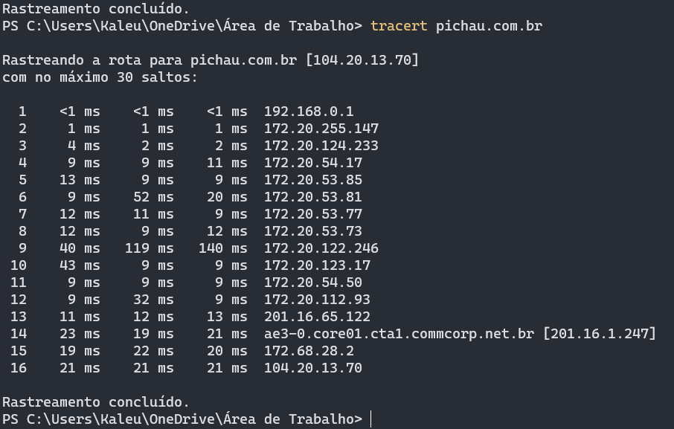Provedor: VenrosulFibra (Fibra óptica) Site: pichau.com.br

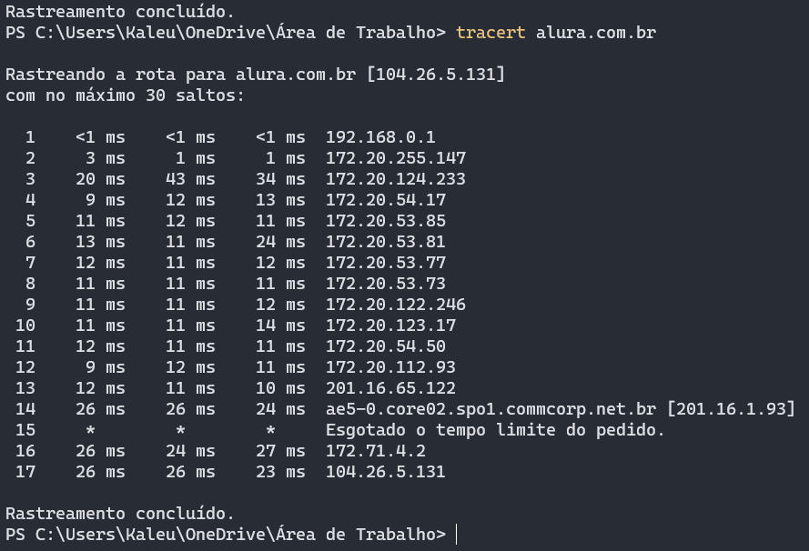Provedor: VenrosulFibra (Fibra óptica) Site: alura.com.br

# Explicação dos Resultados:

Comparando nossos resultados do site da Twitch notamos que o número de saltos em todos os roteadores intermediários máximos mostrados foi de 30. Notamos que no provedor RGSul Internet (Radio) tivemos uma quantidade menor de ‘’timeout’’ até 30 saltos..

No sites como npmjs.com Alltec teve RTT de **10,87ms** , RGsul **19,52ms** e Venrosul **19,14ms**

Já no site pichau RGsul com **9,08ms** (*com 25 saltos*) Alltec **19,125ms** (*com 8 saltos*) e venrosul **14,75ms** (com 16 saltos) neste caso notamos que mesmo a Alltec dando menos saltos, notamos que ela estava dando pulos muito mais demorados, diferente da RGsul que mesmo com uma quantidade grande de saltos, percorreu tempos pequenos em cada um deles dando em media 10ms a menos que a Alltec

Nos pings (prints logo abaixo) tivemos alguns resultados parecidos em alguns casos, como na Twitch que ambas as internets tiveram 100% de perda, e no blackbord somente a Venrosul não teve 100% de perda, chegando aos 75% com media de 285ms.

Em sites em que a perda foi de 0% em todos os provedores testados no site npmjs, Alltec, RGsul e Venros tiveram em média respectivamente : 28ms , 19ms e 15ms.

# Print do ping de cada destino

Provedor: Alltec Site: Twitch.com

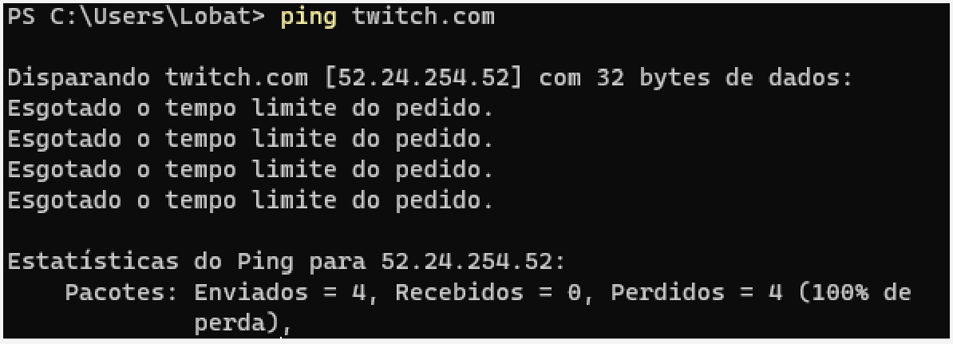

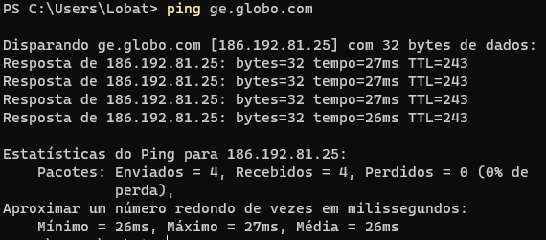Provedor: Alltec Site: Ge globo

Provedor: Alltec

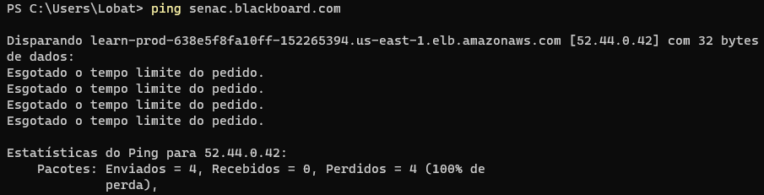Site: Blackbord Senac

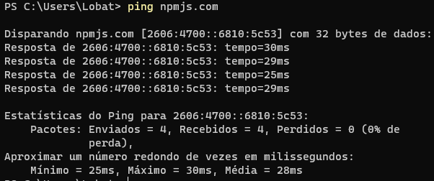Provedor: Alltec Site: Npmjs.com

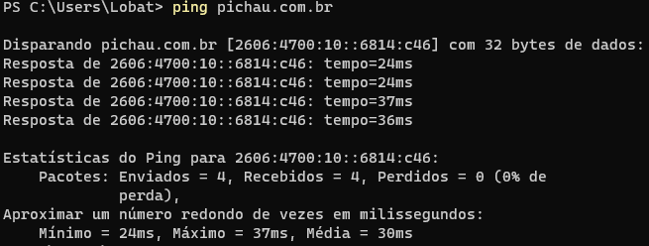Provedor: Alltec Site: Pichau.com

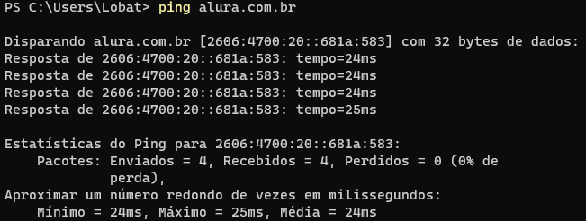Provedor: Alltec Site:alura.com

Provedor: RGSul Site: Twitch.com

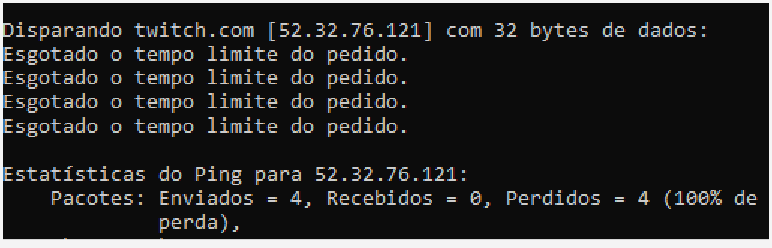

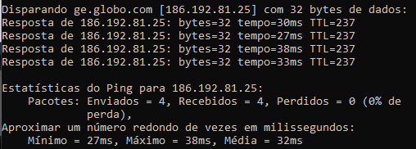Provedor: RGSul Site: Ge globo

Provedor: RGSul

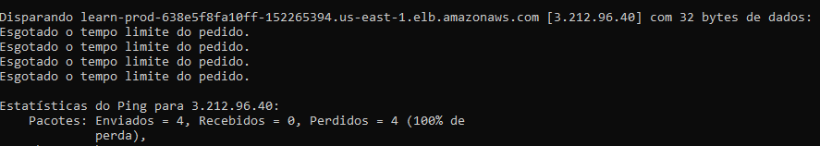Site: Blackbord Senac

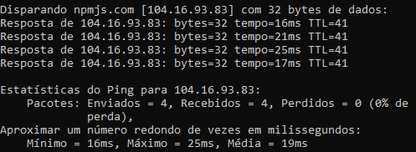Provedor: RGSul Site: Npmjs.com

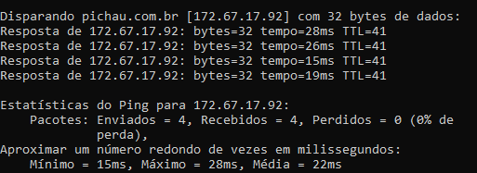Provedor: RGSul Site: pichau.com

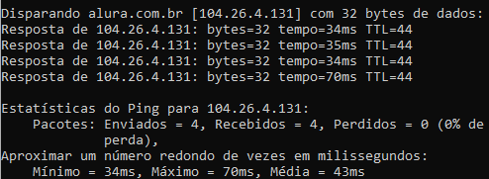Provedor: RGSul Site: alura.com.br

Provedor: Venrosul Site: twitch.com

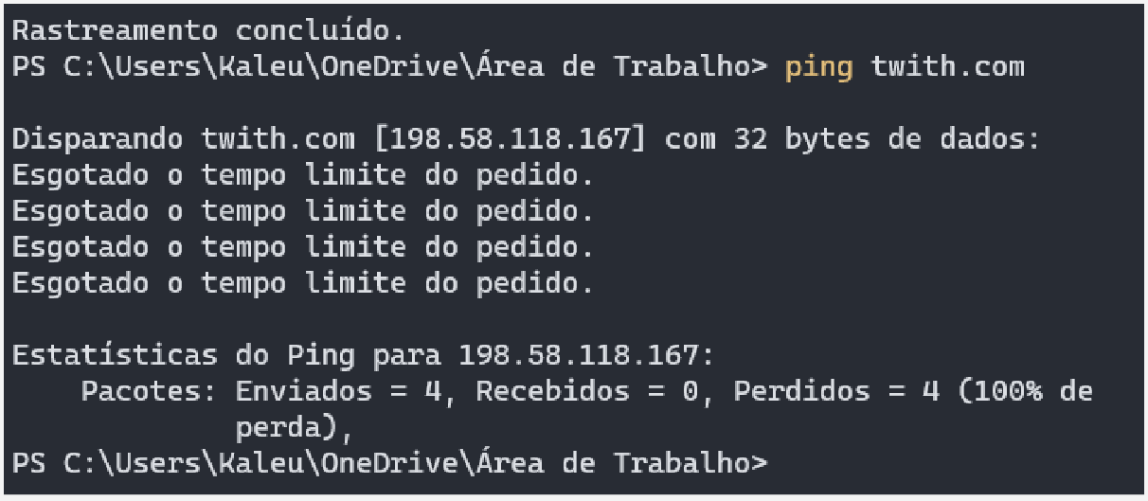

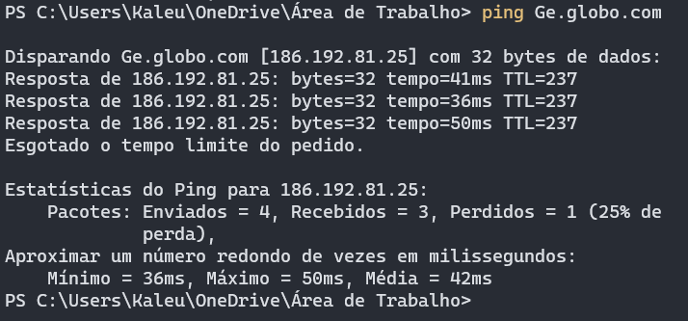Provedor: RGSul Site: Ge.globo

Provedor: RGSul

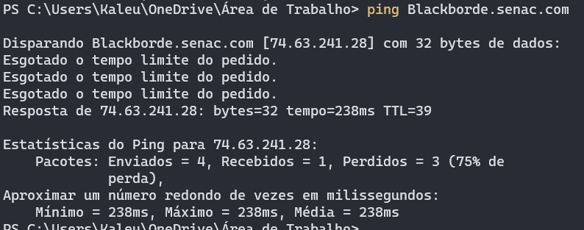Site: Blackbord Senac

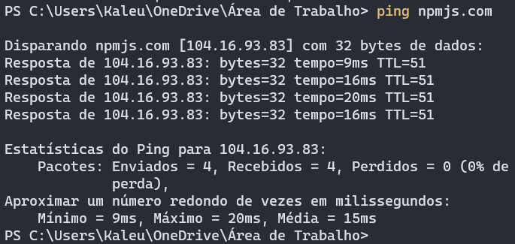Provedor: RGSul Site: npmjs.com

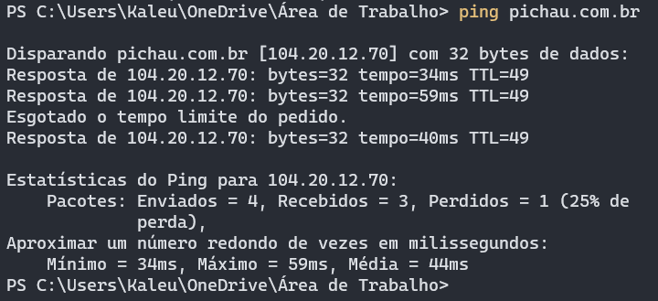Provedor: RGSul Site: pichau.com

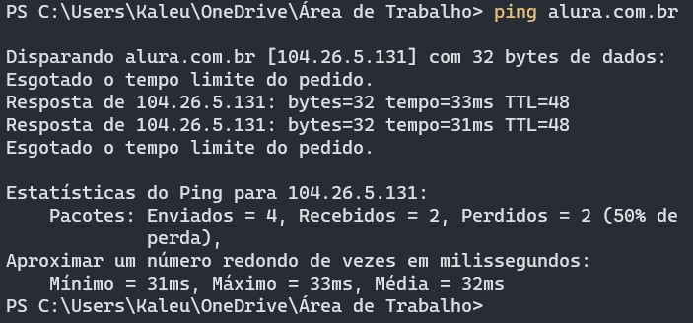Provedor: RGSul Site: alura.com.br